Sreda, 6. 5. 2020
Pozdravljen-a,
danes ne pozabi na ZOOM, potem pa naredi nekaj zanimivih nalog in se nauči novih stvari…
MAT: TOLIKOKRAT VEČ, TOLIKOKRAT MANJ

PETKRAT MANJ,
ZMANJŠAJ ZA PETKRAT…
PETKRAT VEČ,
POVEČAJ ZA PETKRAT…

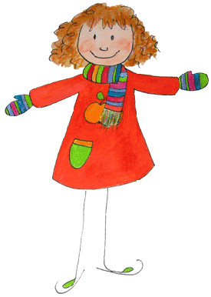
Naj ti prišepnem, takrat vedno narediš
Naj ti prišepnem, če je petkrat več, potem račun: : 5
pa je račun: X 5
V zvezek napiši zgornji naslov in preriši ter prepiši vse do črte v zvezek.

Zdaj pa naredi nekaj vaj v SDZ:
stran 84,
stran 85, nalogo 2, 3, 4 reši vsak učenec,
kdor želi izziv in malo več pa reši še nalogi 5. in 6. na strani 85.
Ostale so tudi MODRE NALOGE na strani 82 in 83, reši jih lahko, kdor želi…,
ne pozabi pa, da vaja dela mojstra.

DRU: SREDNJEVEŠKA MESTA

PREBIVALSTVO je bilo v srednjeveških mestih zelo raznoliko. Delilo se je na več družbenih slojev, ki so se med seboj razlikovali tako po pravicah in po dolžnostih do mesta kot tudi po načinu življenja.
Pomagaj si s srednjeveško družbeno piramido in poveži različne sloje z njihovimi opisi.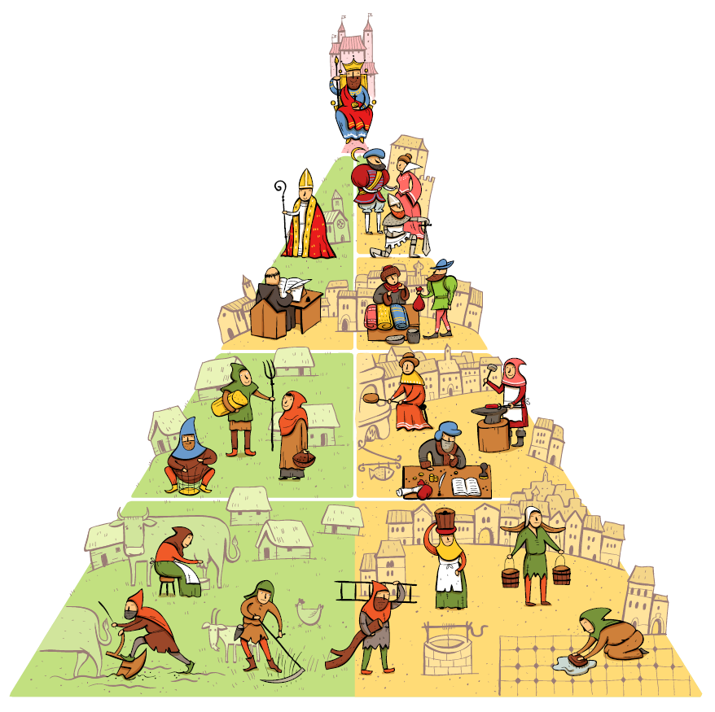

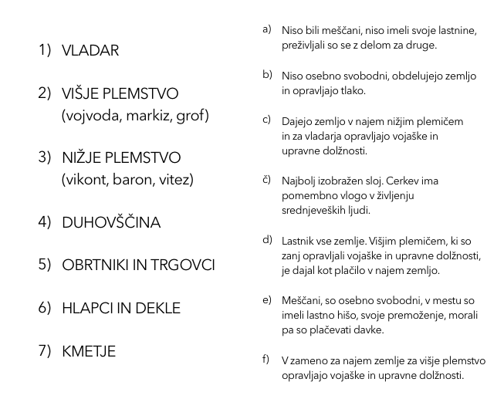
Niso pa vsi predstavniki družbene piramide živeli v mestih. V srednjeveškem mestu najdemo pripadnike nižjega plemstva, duhovščino, mestne hlapce in dekle ter obrtnike in trgovce. Slednji so bili meščani z vsemi pravicami.
Pokukaj v delavnico čevljarja Bruna in poizvedi, kako je biti čevljar v srednjem veku. https://www.youtube.com/watch?v=1OYDJLFKiCg&feature=emb_logo
Mojster te je opozoril, da so se morali vsi obrtniki držati cehovskih pravil. Ceh je bila organizacija, v katero so se združili vsi obrtniki iste stroke. Tako je obstajal ceh čevljarjev, ceh pisarjev, ceh mesarjev, ceh pekov itd. Vsi člani ceha so se morali držati pravil. In ta so bila res stroga, zapisana na listinah in shranjena v cehovski skrinjici. Se spomniš, katera pravila je naštel čevljar Bruno? S takšnim strogim redom so izničili konkurenco in omogočili, da so imeli vsi obrtniki enake pogoje in možnost dela.
V mestu so veljala stroga pravila in sicer v želji, da bi se v mestu ohranil red in mir. Več izveš iz spodnje igre. Najpomembnejši dejavnosti v mestu sta bili trgovina in obrt. Ker je bilo srednjeveško prebivalstvo po večini nepismeno, so nad obrtniškimi delavnicami viseli izveski, ki so nakazovali, s čim se ukvarja obrtnik v delavnici. Iz uganke poskušaj ugotoviti, za katero obrt gre in poveži znake z ustreznimi obrtmi.

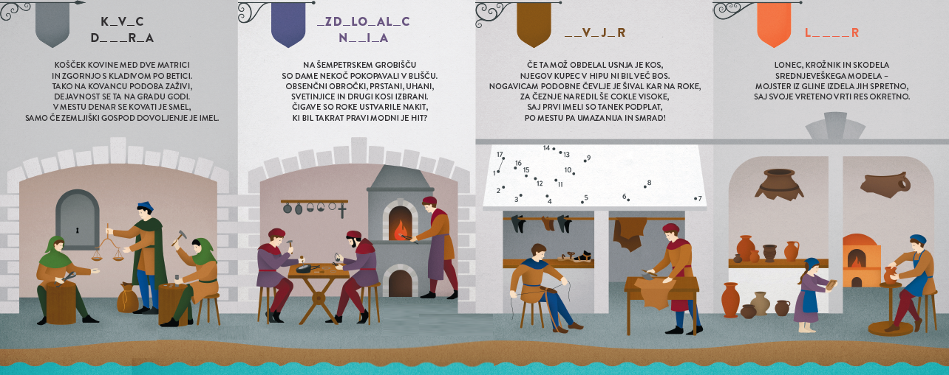
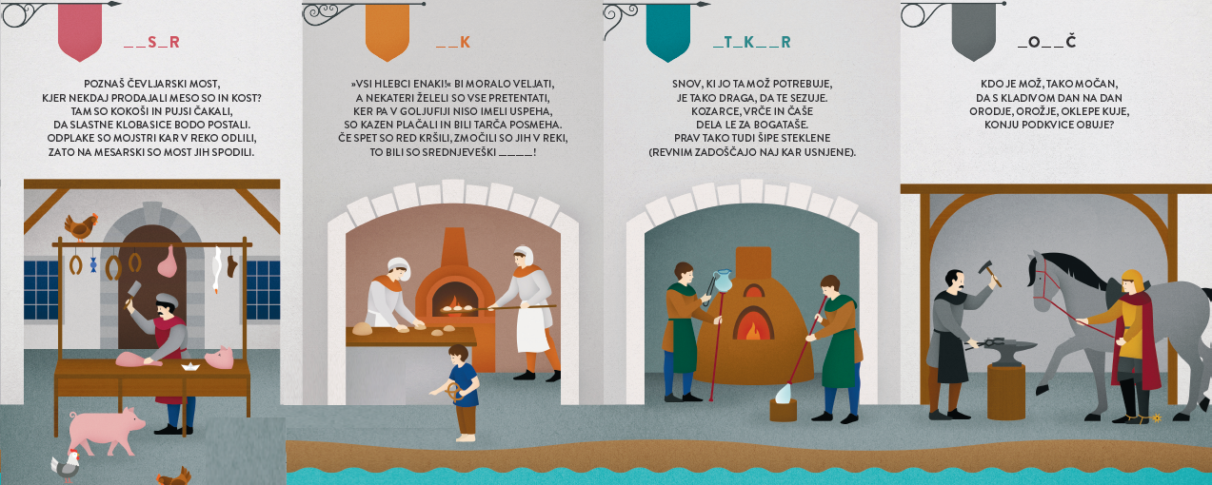

SLJ: UTRJEVANJE ŠTEVILA PRI SAMOSTALNIKU

Preberi si zapis zadnje ure v zvezku. Ponovil boš, kako pravilno pišemo dvojino, nato pa naredi vajo v SDZ in reši strani 60 in 61.
Videl-a boš, da ni težko. Verjamem, da ti bo odlično uspelo.
Zapis v zvezku naj ti bo v pomoč. 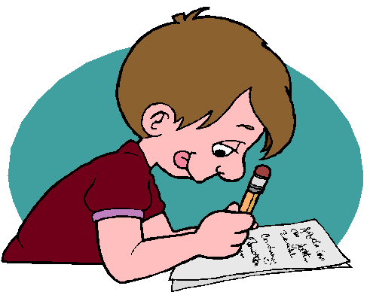

GOS: PRANJE PERILA

Se spomniš navodil, kako se opere perilo?
Blago je narejeno iz različnih materialov…, iz katerih smo se učili že v šoli.
Veliko imaš zapisanega tudi v učbeniku. Če si pozabil, malo preglej. Glede na material iz katerega je oblačilo, prilagajamo pranje perila. Pomembne so seveda tudi barve perila.

Prav zato, bomo danes spoznavali iz kakšnih materialov-surovin je posamezen kos oblačila.
Doma boš vzel dve različni oblačili, recimo hlače in pulover in na notranji strani oblačila našel listek-etiketo, ter iz njega prepisal iz katerih materialov je narejen (recimo bombaž, viskoza, lan, …).
ČEMU SO LISTKI ALI ETIKETE NA OBLAČILIH?
Oznake za vzdrževanje tekstila so piktogrami, ki predstavljajo priporočene načine vzdrževanja oblačil, npr. pranje, sušenje, suho čiščenje, beljenje ali likanje. Ti grafični simboli so označeni na etiketah, s katerimi so opremljena oblačila in dajejo napotke, kako naj bi bilo določeno oblačilo najbolje očiščeno. V svetovnem obsegu obstajajo različni standardi oznak, ki so lahko dopolnjeni tudi z besedilom. Izbor simbolnih oznak za vzdrževanje posameznega oblačila predlaga izdelovalec oblačila kot »maksimalni priporočeni postopek«, kar pomeni, da so blažje oblike čiščenja in nižje temperature pranja vedno dovoljene.

NALOGA OZIROMA ZAPIS V ZVEZEK:
Zapiši vrsto oblačila in prepiši materiale iz katerih je narejeno blago.
Slikaj zapis v zvezku in mi pošlji.

